Tool Share 使用指南
企具共享产品使用说明
用简单步骤说明如何找工具、提交内容、审核和管理平台
适用对象：普通用户、审核员、系统管理员 | 生成日期：2026-05-30

一、先认识这个系统
企具共享是企业内部的工具共享平台。大家可以在这里查找常用工具、收藏好用工具、提交新工具，也可以把多个工具整理成一套工作流。管理员还可以维护账号、标签、审核、导入导出和日志。
身份 | 适合谁使用 | 主要能做什么
普通用户 | 所有使用工具的同事 | 浏览、搜索、收藏、评论、提交工具和工作流
审核员 | 负责内容质量的人 | 审核工具和工作流，通过或驳回提交
系统管理员 | 平台维护人员 | 管理账号、标签、工具、工作流、导入导出和日志

二、普通用户怎么用
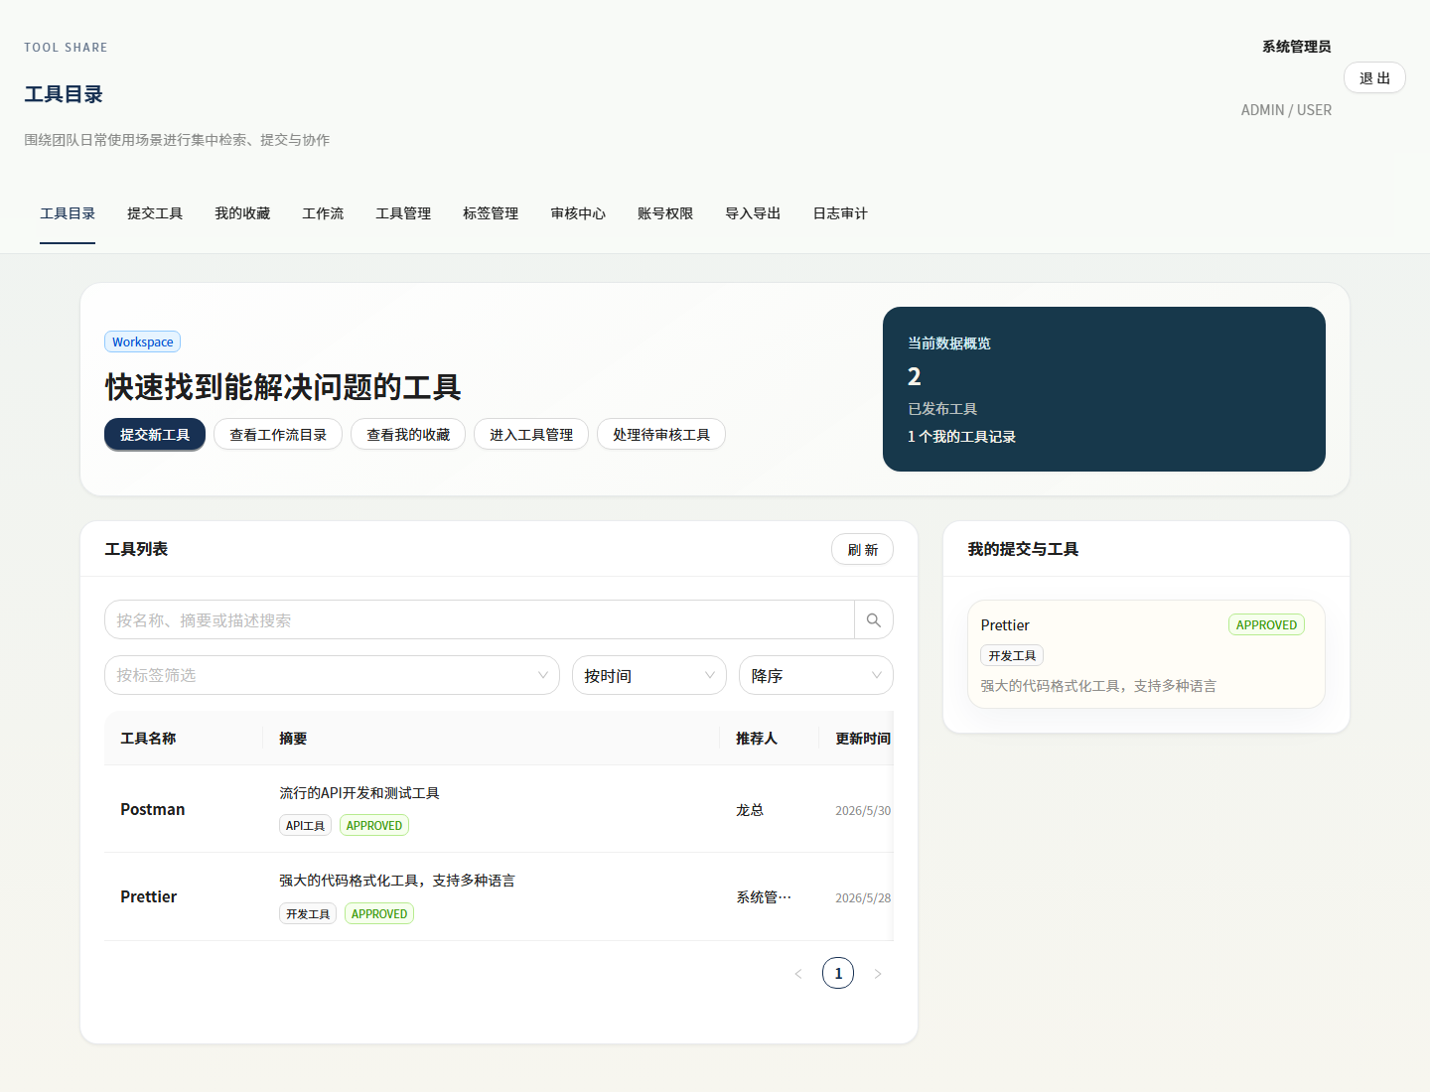
图 1：工具目录是用户查找和进入工具的主要入口。

查找工具
- 进入“工具目录”。
- 在搜索框输入工具名称、用途或关键词。
- 如果工具很多，可以按标签筛选，也可以按时间或热度排序。
- 点击工具名称进入详情页，查看链接、说明、使用方法和评论。

常用操作
- 觉得工具有用，可以在详情页点赞或收藏。
- 收藏后的工具会集中出现在“我的收藏”。
- 有使用经验、注意事项或推荐理由，可以在评论区补充。
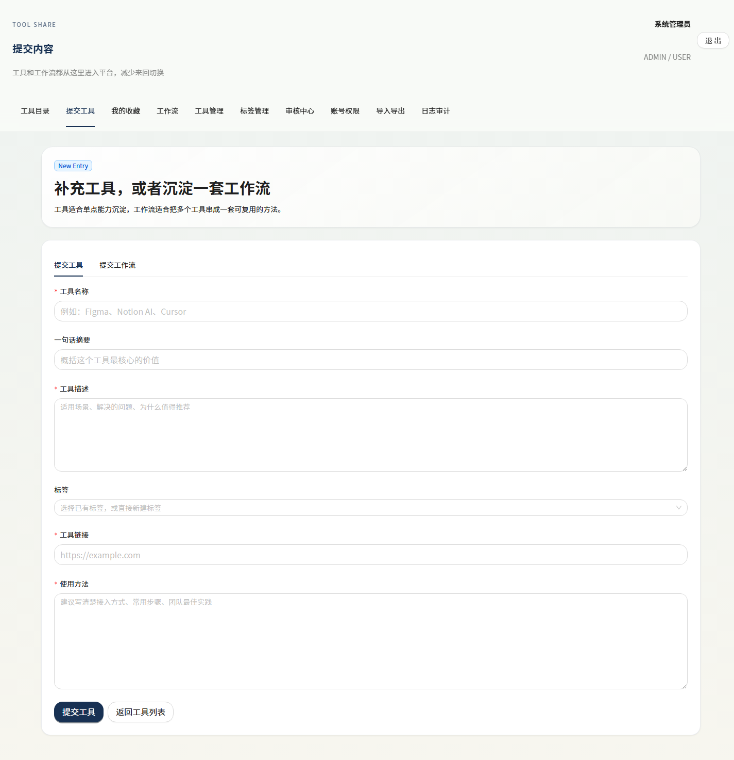
图 2：提交工具时，按页面字段填写名称、摘要、描述、标签、链接和使用方法。

提交新工具
- 进入“提交工具”。
- 填写工具名称、简短摘要、详细描述、标签、工具链接和使用方法。
- 确认链接以 http 或 https 开头，名称不要和已有工具重复。
- 点击“提交工具”。如果开启审核，提交后会先进入待审核状态。

提交工作流
- 进入“提交工具”，切换到“提交工作流”。
- 填写工作流名称、适用场景、描述和步骤说明。
- 选择至少一个关联工具。
- 提交后等待审核员或管理员审核。
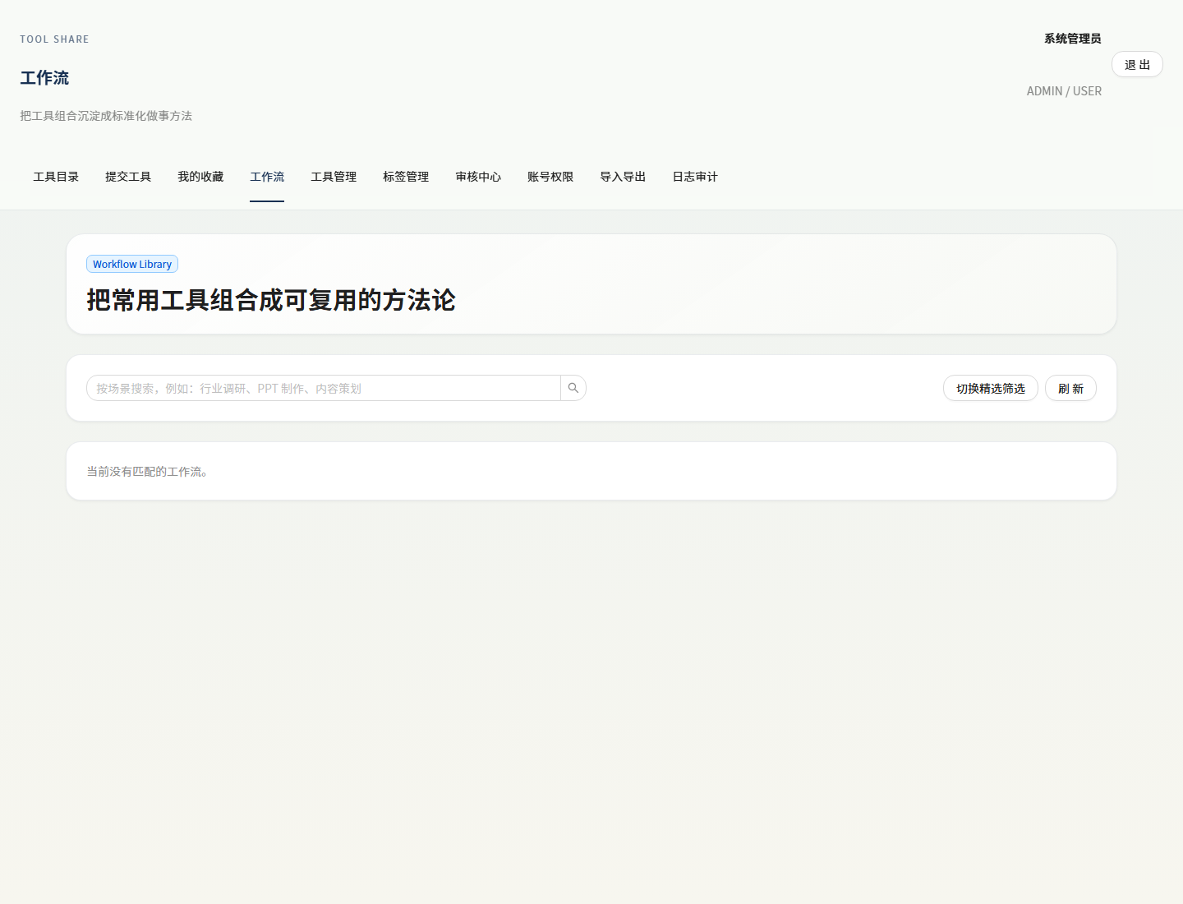
图 3：工作流用于把多个工具串成一套可复用的方法。

审核员怎么用
普通用户的所有功能审核员都有，这里就不介绍了。
审核员主要负责判断提交内容是否真实、清楚、可用。审核时不要只看标题，要重点看描述、使用方法、标签和关联工具是否合理。
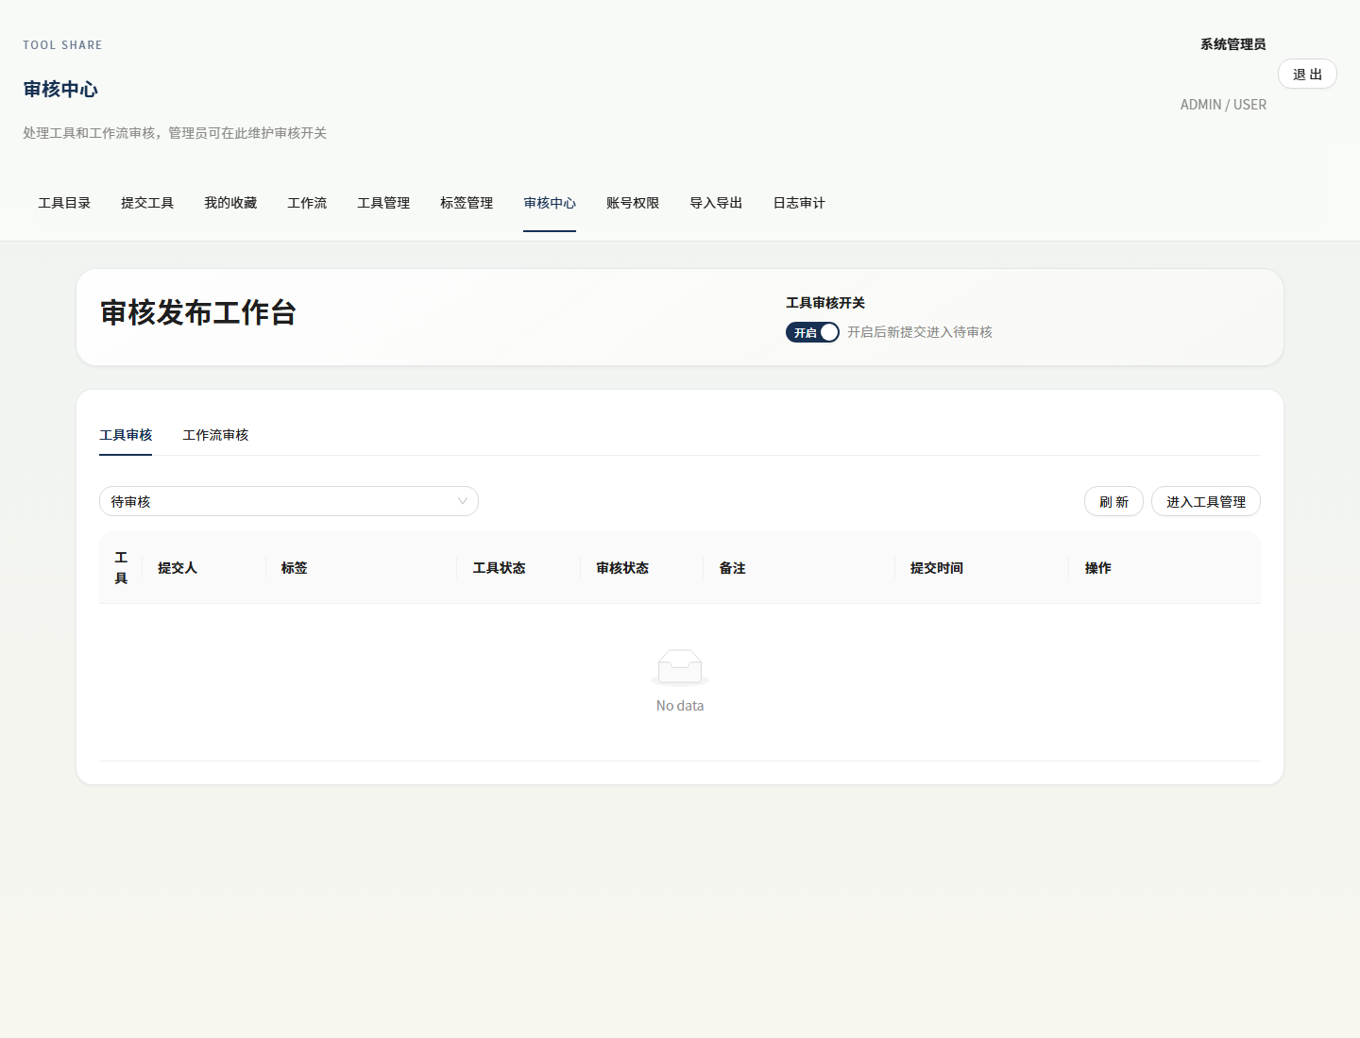
图 4：审核中心可以处理工具审核和工作流审核。

审核工具或工作流
- 进入“审核中心”。
- 选择工具审核或工作流审核。
- 筛选“待审核”内容。
- 逐条查看提交信息，确认内容是否完整、链接是否有效、步骤是否清楚。
- 符合要求就点击“通过”；不符合要求就点击“驳回”，并写清楚原因。

驳回建议
- 原因要具体，例如“使用方法不清楚”“链接打不开”“标签不合适”。
- 如果内容有价值但表达不完整，建议写出修改方向，方便提交人一次改对。

四、系统管理员怎么用
系统管理员拥有全量管理权限，适合负责平台初始化、账号开通、基础数据维护、审核策略和日志追踪。
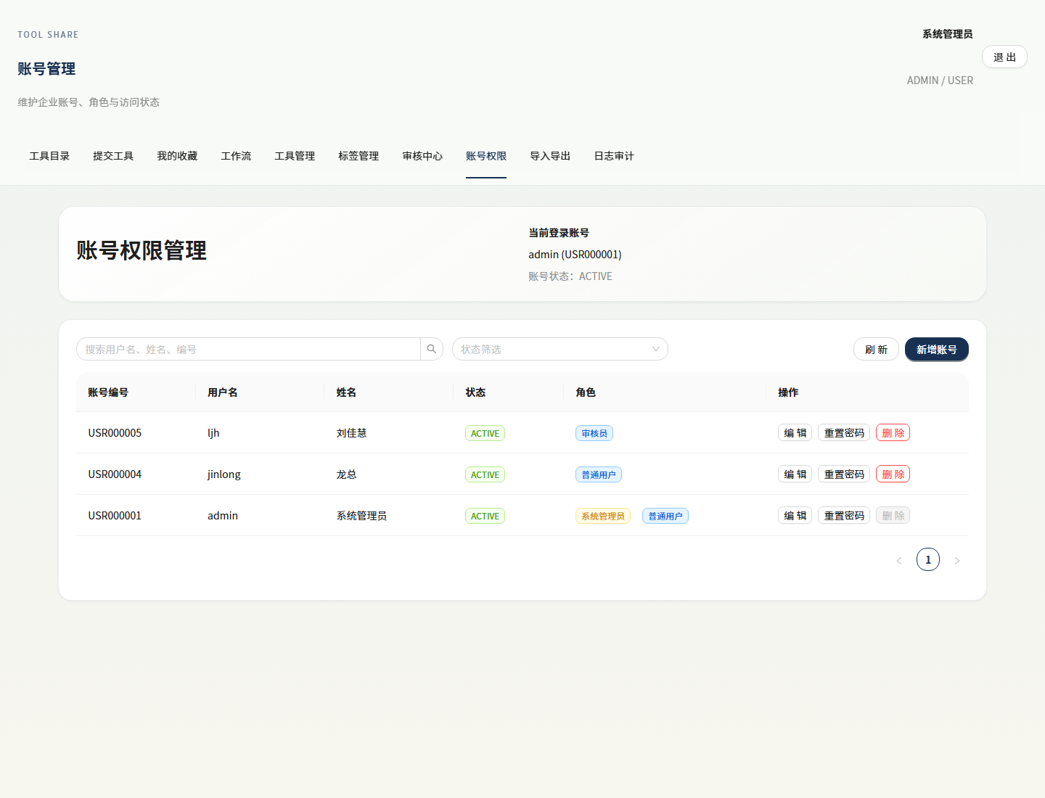
图 5：账号权限页面用于新增账号、编辑角色、停用账号和重置密码。

管理账号
- 进入“账号权限”。
- 点击“新增账号”，填写用户名、真实姓名、初始密码、状态和角色。
- 如果给同事分配 ADMIN 角色，该账号会自动拥有管理员权限。
- 已有账号可以编辑、停用或重置密码。

维护工具、标签和工作流
- 进入“工具管理”，可以直接新增、编辑或删除工具。
- 进入“标签管理”，可以新增、编辑或删除标签。
- 在工具管理页进入“管理工作流”，可以维护工作流并设置精选内容。
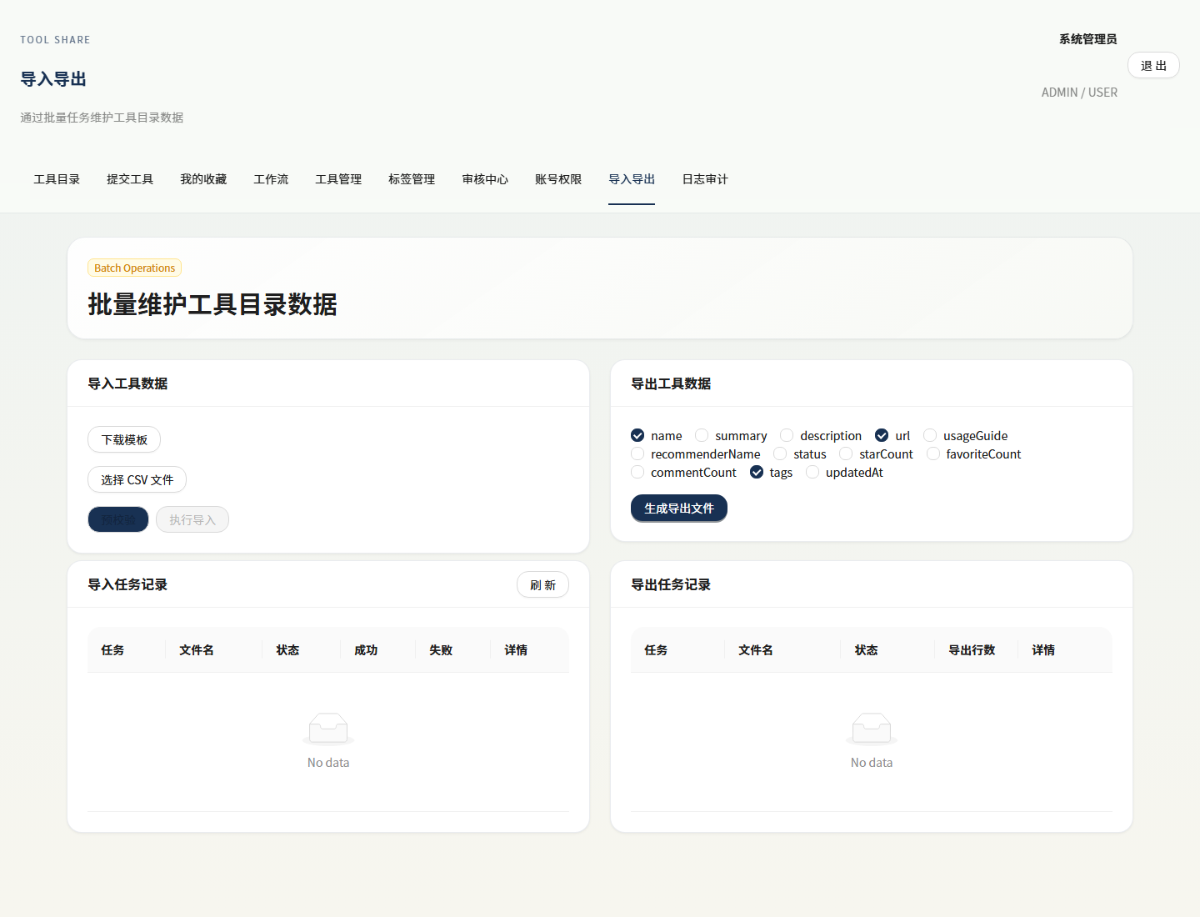
图 6：导入导出页面适合批量导入工具或导出平台数据。

批量导入和导出
- 进入“导入导出”。
- 导入前先下载模板，按模板整理 CSV 数据。
- 上传后先做预校验，确认无误后再正式导入。
- 需要盘点或归档时，可以选择字段并导出工具数据。
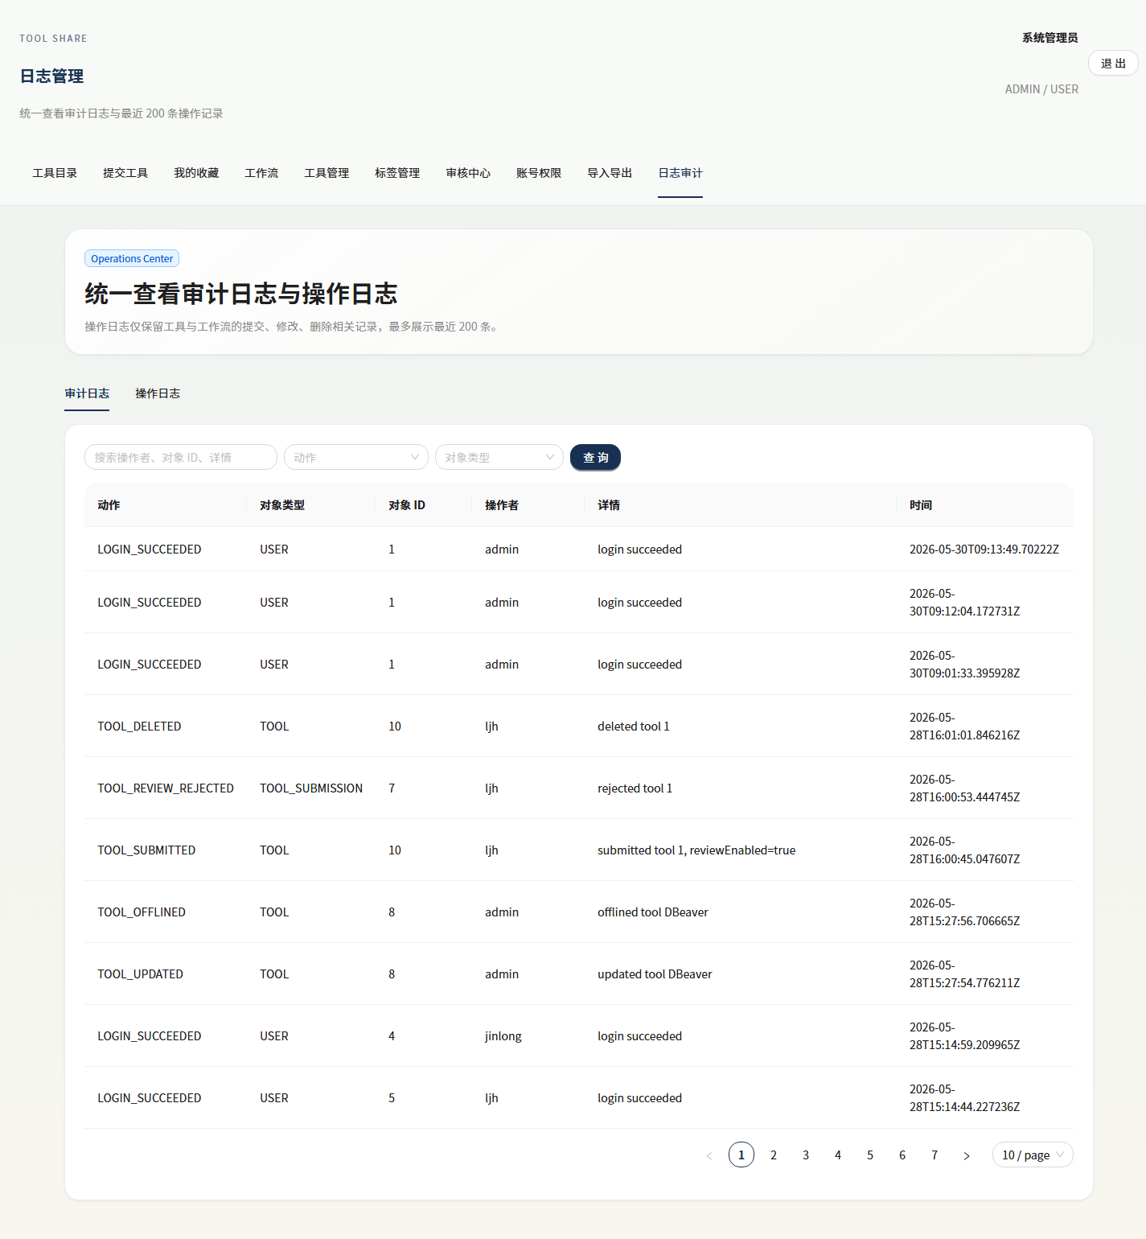
图 7：日志审计页面用于查看登录、审核、导入导出等关键操作记录。

查看日志
- 进入“日志审计”。
- 查看审计日志或操作日志。
- 按动作、模块、成功状态或操作者筛选。
- 排查问题时，优先查看失败记录和最近操作记录。

五、常见问题
Q：提交工具后多久能发布？
A：如果工具审核关闭，会自动发布；如果审核开启，需要审核员或管理员通过后才会发布。
Q：工具被驳回怎么办？
A：查看驳回原因，按说明修改后重新提交。
Q：忘记密码怎么办？
A：联系管理员在“账号权限”里重置密码。
Q：工作流一定要关联工具吗？
A：是。工作流至少要关联一个已有工具。
Q：标签可以随便建吗？
A：不建议。标签应由管理员统一维护，避免重复和含义混乱。

